Wilczyn ul. Obornicka, dz. nr 108/3, AM-1

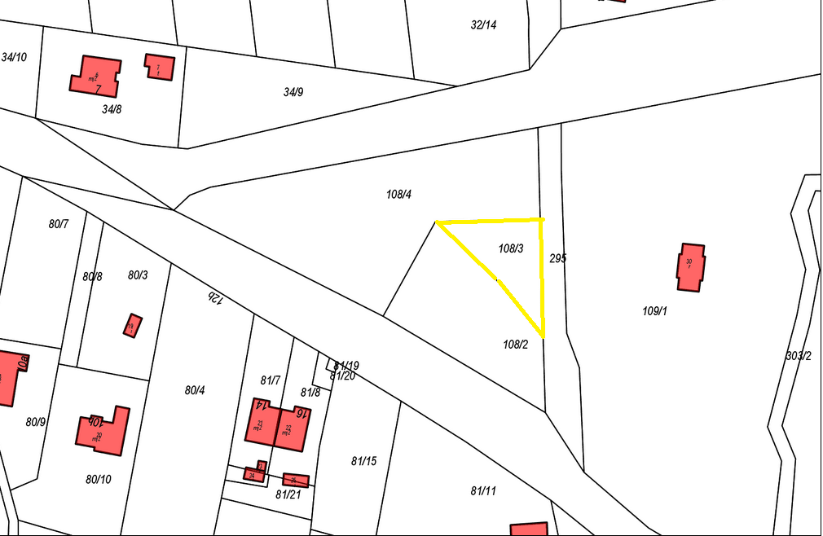

Wyrys z mpzp

